Hallottál már a Hazakísérő telefonról?
Ha még nem, olvass róla hírlevelünkben! Ha igen, akkor sem árt végig olvasnod!
Hírlevelünk elsősorban kamaszoknak és szüleiknek szól!
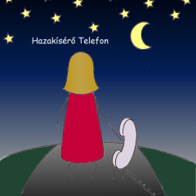
A hazakísérő telefon 2017-ben azzal a szándékkal indult, hogy támogatást, biztonságérzetet és magabiztosságot nyújtson azoknak, akik kénytelenek éjszaka vagy kora hajnalban egyedül gyalogosan útra kelni. Mielőtt beszélgetésbe kezdenél az operátorral, elkéri a telefonszámodat, a tartózkodási helyedet és az úti célodat. Ezeket az adatokat nem kell megadnod, de célszerű, hiszen baj esetén azonnal intézkedni tudnak és segítséget küldeni. Beszélgetés közben a hívásfogadó az internetes térképen megkeresi az indulási és érkezési pontodat, majd beszélgetés közben kb. 2-5 percenként megkérdezi, hogy hol jársz és ellenőrzi a térképen. Szükség esetén segítséget küld, haladéktalanul hívja a 112-es segélyhívó számot.
Ha éjszakai sétád közben bizonytalanul érzed magad vagy félsz, akkor a 06 80 442 422-es zöld ( ingyenes ) számon vagy a 06 30 899 3465-ös normál tarifás számon hívhatod a Hazakísérő Telefont.
Hétfőtől szombatig 22-től hajnali 2-ig, vasárnap 22-től hajnali 1-ig várják a hívásokat.
Ha buliból egyedül kell haza indulnod, mert nincs aki elkísérjen, lekésted az éjszakai járatot, nincs pénzed taxira és senki nem tud kocsival haza vinni, ne feledd, hogy nem vagy teljesen egyedül! Hívd a Hazakísérő telefont! Biztonságos haza érkezést kíván a

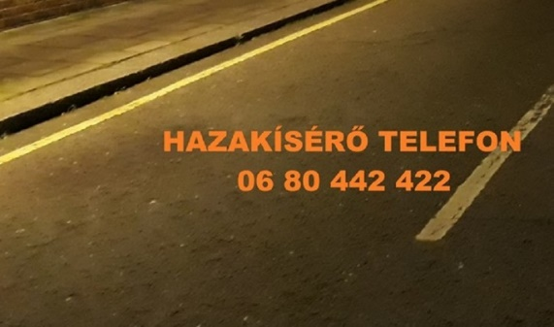
Pest Megyei Rendőr-főkapitányság
Bűnmegelőzési Osztálya

